新 书 推 荐

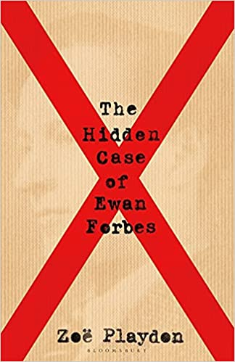
中文书名：《尤恩·福布斯的隐秘案件：未被记载的跨性别历史》
英文书名：THE HIDDEN CASE OF EWAN FORBES: AND THE UNWRITTEN HISTORY OF TRANS EXPERIENCE
作 者：Zoe Playdon
出 版 社：Bloomsbury
代理公司：United Agents /ANA/Claire Qiao
页 数：416页
出版时间：2021年11月
代理地区：中国大陆、台湾
审读资料：大纲
类 型：非小说

内容简介：

在1965年，为一桩法律案件的结案阶段提供有关跨性别人士民权问题方面的专业支持时，佐伊（Zoe）第一次听说尤恩·福布斯（Ewan Forbes）那桩震撼了当权阶层的离奇又隐秘的案件。对福布斯案的记录被认为具有极大的威胁性，以至于几十年来一直被隐藏在人们的视线之外，经过多年的调查和佐伊及其同事专业不懈的追寻，以及最终在强力的政治干预下，她才得以读到这些记录。在这部作品中，她首次将这个故事呈现在大众面前。

1912年，尤恩·福布斯出生在阿伯丁郡的一个拥有土地和从男爵爵位的富裕家庭。从他出生开始，他的性别就显而易见地弄错了，到了6岁时，他的母亲第一次带他去欧洲专家那里寻求帮助。合成激素产生的作用意味着（对于这样一个富裕又人脉深厚的家庭而言）治疗可以帮助尤恩以一个男孩的身份生活，并逐渐成为一个男人。尤恩在家里接受教育，后来成为一名医生。起初是当地的全科医生，后来他成为了家庭财产的主人。当他爱上了自己的女管家，并想迎娶她的时候，他并没遭受太多麻烦就把自己的出生证明上的性别更改了过来，就这样开始了作为一位丈夫、一个家族拥有者和备受爱戴的街区支柱的平静生活。

时间到了1965年，尤恩的长兄意外地去世了。尤恩·福布斯要继承长兄的从男爵爵位。

这时尤恩的堂弟约翰加入了爵位继承的竞争，因为从男爵爵位只能由男性继承者继承，尤恩别无选择只能在这宗非同寻常的法庭案件中为自己的性别辩护，而这正考验了彼时法律体系所能理解的极限。这宗案件曲折的情节十分吸引人又令人兴奋。

在《尤恩·福布斯的隐秘案件》中，佐伊将以这个故事为主线，并围绕它交织出一段跨性别体验的历史——让我们能够更好地理解从20世纪初到现在，在出生时被赋予了错误的性别究竟意味着什么（与几十年前相比，跨性别者的公民自由受到了更大的限制）。思想的潮起潮落，法律和医学问题之间的对抗，心理学和生物学的斗争，以及我们在谈论和思考跨性别问题（性别/生物学/性）时所犯的分类错误，所有这些都被如此清晰地展现其中——佐伊的文字读起来具有启发性的乐趣。

作者简介：

佐伊·普雷德姆（Zoë Playdon）是伦敦大学学院（University College London）医学人文荣誉教授，负责医生的继续教育。她拥有5个学位（包括1个英语文学学位和2个博士学位)并且最近刚刚从她那涉猎了医学、法律、政府和学术的内容丰富多样的职业生涯中退休。除此之外，她还在LGBTI人权领域积累了30年的前线经验。

谢谢您的阅读！
请将反馈信息发至： 乔明睿（Claire）
安德鲁﹒纳伯格联合国际有限公司北京代表处
北京市海淀区中关村大街甲59号中国人民大学文化大厦1705室, 邮编：100872
电话：010-82449026
传真：010-82504200
手机：15804055576
Email: Claire@nurnberg.com.cn
网址：www.nurnberg.com.cn
微博：http://weibo.com/nurnberg
豆瓣小站：http://site.douban.com/110577/
微信订阅号：ANABJ2002

